**Tomáš Suchý, Madel S.L., Španělsko**

Jako student jsem se zúčastnil stáže Erasmus ve Španělsku, konkrétně v Malaze. Na stáž mě vyslala VOŠ a SPŠE Plzeň, která mě vybrala díky mému dobrému prospěchu a práci, kterou odvádím v oboru Telematika v dopravě, který studuji.

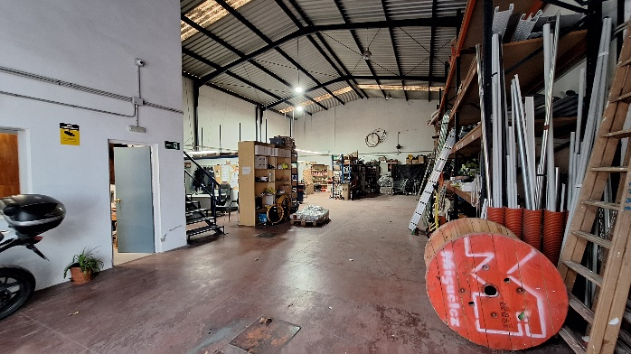V Malaze jsem pracoval ve společnosti Madel S.L. Jedná se o společnost zabývající se zapojením nových budov do veřejné elektrické sítě. Pracoval jsem zde s dvěma dalšími studenty z naší školy a pomáhali jsme si, pokud jsme si nebyli jistí, co s prací. Naší práci jsme dostávali, a také odevzdávali, našemu vedoucímu. Práce byla v kanceláři a zahrnovala schémata různých zapojení staveb. Ty firma Madel S.L. dostávala od různých firem. Naše část práce byla schémata zkontrolovat a hlavně zjistit, jaké součástky budou třeba na zhotovení projektu, spočítat je, sepsat je do seznamu a odeslat vedoucímu. Firma Madel S.L. součástky získala, vyslala svoje pracovníky na stavbu a projekt realizovala.

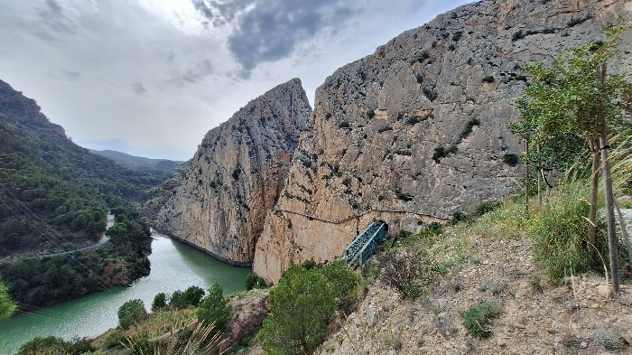Ve Španělsku jsem procestoval různá místa. Jen samotnou Malagu jsem prošel křížem krážem. Vyšplhal jsem se na kopec Monte de San Antón, zhlédl jsem akvadukt Arroyo Hondo a centrum města jsem na konci stáže znal zpaměti. Podíval jsem se také do hlavního města regionu Andalusie, tedy Sevilly. Neminula mne ani skalní soutěska Caminito del Rey.

Španělsky jsem před stáží uměl leda tak počítat do tří. Agentura, která nám se stáží pomáhala nám zařídila i kurz španělštiny. Díky tomu jsem se byl schopen domluvit i s těmi, co anglicky neuměli. A že jich je ve Španělsku hodně.

Stáž byla velice příjemná, poučující a přidala mi další zkušenosti do života.